 |  | 

🌌 अंतरिक्ष समाचार | Space News
मंगलवार, १०/११/२०२६ | Tuesday, 10/11/2026

1. GSLV-F18/NVS-03 Mission - pib.gov.in
Read more
GSLV-F18/NVS-03 Mission pib.gov.in

2. ISRO's LPSC to hold pension adalat on November 19 - Deccan Herald
Read more
ISRO's LPSC to hold pension adalat on November 19 Deccan Herald

3. NRSC allocates N$2.8m to regional road safety forums - New Era
Read more
NRSC allocates N$2.8m to regional road safety forums New Era

4. L&T's Coimbatore facility delivers fourth crew escape shroud set for Gaganyaan-2 mission - The Times of India
Read more
L&T's Coimbatore facility delivers fourth crew escape shroud set for Gaganyaan-2 mission The Times of India

5. La NASA busca a la próxima generación de astronautas
Read more
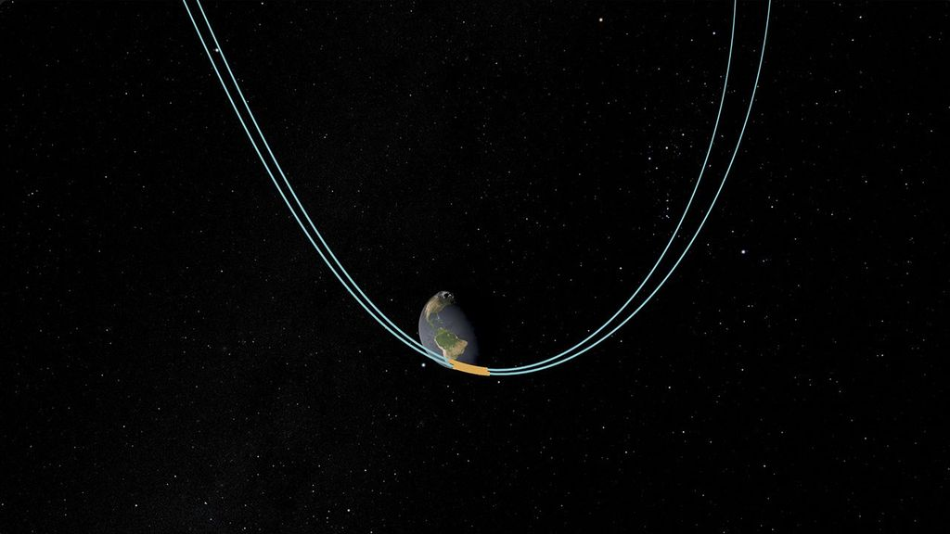
6 min read María José Viñas Nov 09, 2026 RELEASE 26-093 La NASA anunció su promoción de candidatos a astronautas de 2025 el 22 de septiembre de 2025 en el Centro Espacial Johnson de la agencia, en Houston. Crédito: NASA/Helen Arase Vargas Read this release in English here . La NASA busca a los exploradores que ayudarán a escribir el próximo capítulo de los vuelos espaciales tripulados. Ya está abierto el plazo de inscripción para la próxima promoción de astronautas de la agencia, que se incorporarán a la NASA en un momento en el que Estados Unidos regresa a la Luna, construye la Base Lunar y sienta las bases para las primeras misiones tripuladas a Marte. La próxima generación de astronautas se entrenará para operar en la superficie lunar, vivir y trabajar fuera de la Tierra, y llevar a cabo misiones que ampliarán los límites de la exploración con seres humanos más lejos que nunca. Los ciudadanos estadounidenses interesados en formar parte del cuerpo de astronautas tienen hasta las 11:59 p.m. EST (hora del este) del jueves 3 de diciembre para enviar la documentación completa de su solicitud a: https://go.nasa.gov/3WyvlQi "Este es un momento extraordinario para incorporarse al cuerpo de astronautas de la NASA", afirmó el administrador de la agencia espacial, Jared Isaacman. "Las personas que seleccionemos podrían pisar la Luna, vivir y trabajar en la Base Lunar, y ayudar a desarrollar los sistemas y operaciones que, en última instancia, llevarán a las tripulaciones a Marte. Esas misiones exigirán excelencia técnica, buen criterio, trabajo en equipo y valentía. El cuerpo de astronautas de la NASA siempre ha recurrido a estadounidenses excepcionales con la disposición de asumir retos extraordinarios al servicio de la nación. Si quieres unirte a esa tradición, ven a ayudarnos a escribir el próximo capítulo de la mayor aventura de la humanidad". La NASA prevé realizar su selección definitiva a finales de 2027 para comenzar la capacitación de la próxima promoción de candidatos a astronautas. "La ventana de oportunidad está abierta. La misión nos espera. Y lo único que falta en la mayor aventura en la que se ha embarcado la humanidad eres tú", afirmó Matt Anderson, administrador adjunto de la NASA. La agencia abrió por última vez la convocatoria en 2024. De entre más de 8.000 candidaturas, en 2025 se seleccionaron 10 candidatos a astronautas, que actualmente están completando casi dos años de capacitación. "Para quienes presentan su candidatura, convertirse en astronauta de la NASA es más que una oportunidad profesional", afirmó Scott Tingle, astronauta jefe y presidente de la Junta de Selección de Astronautas del Centro Espacial Johnson de la NASA, en Houston. "Es una oportunidad para formar parte de un legado de exploradores que han ampliado los límites del conocimiento y desempeñar un papel en las misiones que marcarán el futuro de la humanidad en el espacio. La próxima generación de candidatos a astronautas podría ayudar a escribir la historia, al tiempo que inspira a futuros científicos, ingenieros y exploradores". Desde la década de 1960, la NASA ha seleccionado a 370 personas para capacitarlas como candidatos a astronautas en sus misiones, cada vez más exigentes. La agencia cuenta actualmente con 32 astronautas en activo, y los candidatos seleccionados se unirán a sus filas para formarse en caminatas espaciales, geología lunar, manejo de aeronaves de alto rendimiento y mucho más. Los requisitos básicos para presentar la candidatura incluyen la ciudadanía estadounidense y un título de maestría en un campo STEM -como ingeniería, ciencias biológicas, ciencias físicas o informática- obtenido en una institución acreditada. El requisito del título de maestría también puede cumplirse mediante: - Haber completado al menos dos años de estudios en un programa de doctorado en un campo técnico pertinente de ingeniería, ciencias biológicas, ciencias físicas, informática o matemáticas. - Haber obtenido un título de doctor en medicina, doctor en medicina osteopática, asistente médico, doctor en práctica de enfermería, enfermero de familia o cualquier otra titulación médica relacionada. - Haber completado, o estar matriculado actualmente en, un programa de la Escuela de Pilotos de Pruebas reconocido a nivel nacional, siempre que dicho programa se complete antes de julio de 2027. Si la Escuela de Pilotos de Pruebas es el único título técnico superior, se exigirá haber completado una licenciatura en un campo STEM, como ingeniería, ciencias biológicas, ciencias físicas o informática. Los candidatos también deben contar con al menos tres años de experiencia profesional relacionada tras haber obtenido la titulación requerida. En el caso de los pilotos, el requisito de experiencia profesional puede cumplirse mediante la siguiente experiencia de vuelo: - Aviones a reacción de alto rendimiento: 750 horas como piloto al mando. - Otras aeronaves de ala fija: 1.500 horas de vuelo en total, incluidas 750 horas como piloto al mando. - Aeronaves de ala giratoria: 1.000 horas de vuelo en total, incluidas 300 horas como piloto al mando. Para los médicos, el periodo de residencia puede contabilizarse como parte del requisito de experiencia profesional y debe completarse antes de julio de 2027. Los candidatos a astronautas deben superar el examen médico de la NASA para vuelos espaciales de larga duración y demostrar sólidas habilidades de liderazgo, trabajo en equipo y comunicación. Desde sus inicios, el cuerpo de astronautas de la NASA ha representado lo mejor del ingenio, la destreza y la determinación estadounidenses, llevando a cabo misiones que logran lo casi imposible y ampliando el conocimiento de la humanidad sobre la Tierra, la Luna y más allá. Como parte de una edad de oro de innovación y exploración, la NASA enviará a astronautas en misiones cada vez más complejas cerca del Polo Sur lunar para explorar la Luna como nunca antes se había hecho. Además de aportar beneficios económicos e impulsar los avances científicos a través de sus misiones Artemis, la NASA establecerá una presencia humana duradera en la superficie lunar y sentará las bases para la primera misión tripulada a Marte. Para obtener más información en inglés sobre el proceso de solicitud y lo que implica ser astronauta de la NASA, visita: go.nasa.gov/astro2026 -fin- George Alderman / Cheryl Warner / María José Viñas Sede central, Washington +1 202-358-1600 george.a.alderman@nasa.gov / cheryl.m.warner@nasa.gov / maria-jose.vinasgarcia@nasa.gov Anna Schneider Centro Espacial Johnson, Houston +1 281-483-5111 anna.c.schneider@nasa.gov Share Details Last Updated Related Terms - NASA en español

6. NASA's Chandra Finds Source of Star's Mysterious Outbursts
Read more
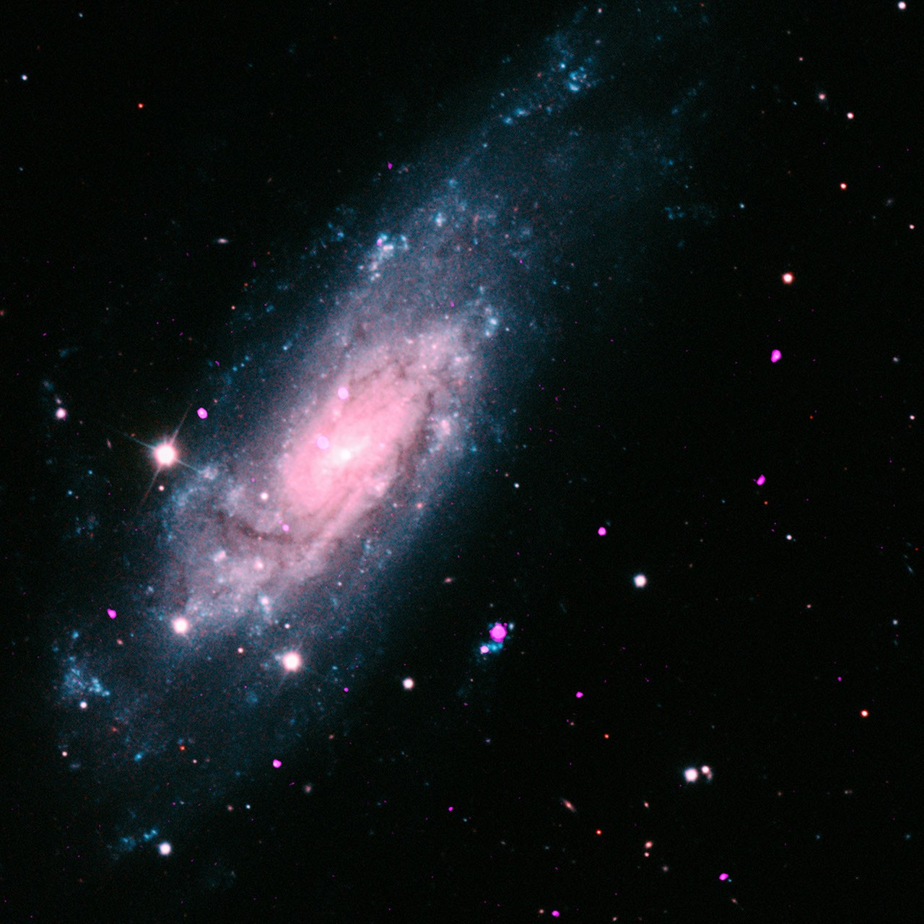
A composite NASA Chandra X-ray and Sloan Digital Sky Survey (SDSS) optical image of the galaxy NGC 4559 located about 30 million light-years from Earth. The Chandra data shows X-ray point sources represented in purple, and the SDSS data shows the galaxy and foreground and background objects in red and blue. The luminous blue variable and supernova impostor AT 2016blu is in the middle of the small square. X-ray: NASA/CXC/Univ. of Virgina/M. Aghakhanloo et al.; Optical: SDSS; Image Processing: NASA/CXC/SAO/P. Edmonds Using NASA's Chandra X-ray Observatory, astronomers have discovered what is triggering repeated outbursts from a giant, unstable star. A new study, published Monday in the latest issue of The Astrophysical Journal, details the discovery of a previously hidden companion object that keeps pulling material away from the massive star every 113 days as they orbit one another. This partner is either a stellar-mass black hole, or the dense collapsed core of a massive star called a neutron star. This is the first X-ray detection of one of this class of erupting stars. It is also the first of these objects found with a black hole or neutron star companion. The volatile star, known as AT 2016blu, is in the spiral galaxy NGC 4559, located about 30 million light-years from Earth. Astronomers estimate the mass of this star is at least 33 times that of the Sun. "For 15 years, astronomers have been watching this star get really bright and then dim again on a regular basis," said Mojgan Aghakhanloo of the University of Virginia in Charlottesville, who led this study. "Until we were able to get Chandra data at the right time, we couldn't figure out what was making this happen." The star AT 2016blu is a type of luminous blue variable, which are hot, massive stars characterized by changes in brightness. Eta Carinae, for example, is a particularly well-known luminous blue variable.) AT 2016blu is a special type of luminous blue variable that undergoes rapid and repeated increases in brightness. The spikes in brightness are so extreme that they resemble supernova explosions, where a massive star collapses onto itself and material then hurtles outward into space. However, unlike in a supernova explosion, the star is not destroyed, so AT 2016blu is also referred to as a "supernova impostor." Between 2012 and 2026, astronomers detected at least 27 bursts of optical light, or light in wavelengths that are visible to our eyes, from AT 2016blu roughly every 113 days. "This star's behavior was confusing at first because it kept acting like a supernova, but clearly it's not because it keeps surviving these outbursts about three times a year," said co-author Núria Torres-Albà, also of the University of Virginia. "To understand the cause of these eruptions, we realized we needed X-ray data, timed so that we'd observe the star when it was in an outburst." The team used Chandra because it is the only X-ray telescope with sharp enough vision to distinguish AT 2016blu from another nearby bright X-ray source. Images showing AT 2016blu in outburst and quiescence. The top-left image shows optical data obtained March 14, 2026, by the Katzman Automatic Imaging Telescope (KAIT), when AT 2016blu was in quiescence, or not in outburst, and the top-right image shows KAIT data from March 25, 2026, when the source was in outburst. The bottom-left image shows NASA's Chandra X-ray data obtained in 2001 and 2002, before AT 2016blu's first observed outburst in 2012, and the bottom-right image shows Chandra data obtained between March 24 and March 27, 2026. X-ray: NASA/CXC/Univ. of Virgina/M. Aghakhanloo et al; Optical: NSF/KAIT "We suspected that the bright repeating flashes at optical wavelengths might actually be powered by periodic blasts of high-energy X-rays," said co-author Nathan Smith of the University of Arizona in Tucson. "The dense gas surrounding the system is heated by the X-rays and then glows in the optical. So, we needed to plan the Chandra X-ray observations carefully to be simultaneous with an optical outburst." Chandra data from March 2026 revealed that AT 2016blu was at least 100 times brighter in X-rays than in Chandra data from 2001 to 2002, which is before the outbursts began. The best explanation for this is that material from the star is falling onto a neutron star or black hole during the closest approach in their oval-shaped orbit around one another. When they come close together, material ejected by the star gets captured by the black hole or neutron star. The material orbits at very high speeds close to the speed of light, getting so hot that it shines brightly in X-rays. AT 2016blu is bright enough in X-rays to be classified as a candidate of ultra-luminous X-ray source. These are rare, bright X-ray sources found with telescopes like Chandra that astronomers have yet to fully understand. Scientists' current thinking is that some of them contain neutron stars, and others have black holes. These new observations suggest there could be a link between ultra-luminous X-ray sources and the kind of violent stellar eruptions seen in AT 2016blu, especially because many ultra-luminous X-ray sources undergo large changes in X-ray brightness. The discovery of this system may also help studies of stars that change in brightness before they undergo supernova explosions. Astronomers suspect that much of this behavior may be caused by systems containing a massive star orbiting a compact object or another massive star. To collect the optical data, the team used the Katzman Automatic Imaging Telescope, the Las Cumbres Observatory Global Supernova Project , and observations from the American Association of Variable Star Observers, including those from more than 30 amateur astronomers, to monitor the star's brightness. When these observations showed that the star was in outburst in early 2026, Chandra observations were triggered and obtained in March 2026 as part of its "Target of Opportunity" program designed to take account of special events. NASA's Marshall Space Flight Center in Huntsville, Alabama, manages the Chandra program. The Smithsonian Astrophysical Observatory's Chandra X-ray Center controls science operations from Cambridge, Massachusetts, and flight operations from Burlington, Massachusetts. To learn more about Chandra, visit: https://nasa.gov/chandra Visual Description This release features a composite image of a spiral galaxy with a giant, unstable star at its outer edge. Using Chandra, astronomers have discovered the star's previously hidden companion, which triggers luminous outbursts every 113 days. The spiral galaxy is NGC 4559. Shown at a sharp angle in the composite image, its flat pink and milky blue face tilts toward our upper left. Sitting near the outer edge of the dense spiral, near the center of the frame, is a small group of pink and blue dots. This group is outlined with a white square, enlarged and annotated in supporting images. The smallest pink dot in the square is AT 2016blu, a massive star some 33 times the size of our Sun. For over 15 years astronomers have been watching this star get bright and then dim again in optical light on a regular basis. Chandra's X-ray observations suggest that a hidden companion object, either a stellar mass black hole or a neutron star, is pulling material from AT 2016blu every 113 days as they orbit one another. This captured material gets so hot that it shines brightly in X-rays. Other pink and blue specks within the white square and enlargement are unresolved stars or star clusters, too distant to be related to the movement of material between AT 2016blu and its hidden but influential neighbor.

7. NASA Advanced Mid-Power Electric Rocket Challenge
Read more
This Hall-effect thruster, shown being tested at Glenn Research Center, turns electricity and inert gas into force that could propel a spacecraft. Orbion Space Technology was founded to bring the high efficiency of these thrusters to small commercial satellites, and the company sought the center's help to make that a reality. Credit: NASA Mid-power (3-7 kW) Hall effect thruster systems have been identified by government and industry stakeholders as critical capabilities for satellite, defense, and exploration missions. Given the need for this capability, NASA is launching the Advanced Mid-Power Electric Rocket (AMPERE) Challenge. The NASA AMPERE Challenge invites U.S. commercial companies to develop and demonstrate mid-power Hall effect thruster prototypes. Through this challenge, NASA aims to accelerate the maturation of electric propulsion capabilities, validate real-world performance in NASA test facilities, and build the foundation needed to support future NASA and commercial missions. The challenge is open to companies incorporated in and maintaining a primary place of business in the United States. Award: $500,000 in total prizes. Up to two winning teams can each receive up to $250,000 in cash prizes, plus access to NASA testing and technology, across three phases. Registration Open Date: November 9, 2026 Registration Close Date: January 27, 2027 For more information including registration, rules, and eligibility, visit: https://ampere.nasatechmaturation.org/

8. La NASA destina un millón de dólares al reto estudiantil Base Lunar
Read more
4 min read María José Viñas Nov 09, 2026 RELEASE 26-096 NASA Headquarters Representación artística en la que se muestran astronautas, hábitats, rovers, sistemas de energía y operaciones de carga que permiten mantener actividades humanas continuadas en la Base Lunar, situada cerca del Polo Sur lunar. Crédito: NASA Read this release in English here . El domingo 8 de noviembre de 2026, la NASA anunció la convocatoria del reto estudiantil Base Lunar, dotado con un millón de dólares, durante un acto de MAX POWER celebrado en el Complejo de Visitantes del Centro Espacial Kennedy, en Florida. En el marco de una edad de oro de la ciencia, la competición invita a equipos de estudiantes de escuelas secundarias y centros de educación superior de Estados Unidos a aportar diseños para la Base Lunar. "Buscamos estudiantes dispuestos a pensar de forma creativa, a trabajar en equipo y a abordar problemas reales relacionados con el futuro de la NASA en la Luna", dijo el administrador de la NASA, Jared Isaacman. "No hace falta esperar hasta la graduación para contribuir. La curiosidad, la creatividad y la voluntad de afrontar problemas difíciles sin respuestas obvias son precisamente las cualidades que necesitamos mientras construimos lo que viene a continuación". La NASA está construyendo la Base Lunar, donde los astronautas vivirán, trabajarán y explorarán la región del Polo Sur lunar. La presencia humana permanente en la Luna allana el camino para futuras misiones tripuladas a Marte y requiere talento procedente de diversos sectores y ámbitos. "A medida que construimos y diseñamos los cimientos de la Base Lunar, queremos aprovechar todo el ingenio y la innovación para tener en cuenta cada aspecto que nuestros exploradores puedan necesitar para vivir y trabajar allí", afirmó Carlos García-Galán, director del programa Base Lunar. "Los estudiantes aportan precisamente las ideas audaces que estamos buscando, y estoy deseando descubir su enfoque. En definitiva, la Base Lunar es para ellos, las personas que vivirán en un mundo en el que los seres humanos estarán en la Luna para quedarse". Este reto, que consta de varias fases, refuerza el compromiso de la NASA con el desarrollo de las competencias técnicas del personal aeroespacial del futuro. Los equipos de estudiantes diseñarán soluciones innovadoras para la Base Lunar en seis categorías: generación y almacenamiento de energía, construcción, sistemas de soporte vital, movilidad en la superficie, redes de comunicaciones y seguridad de los astronautas. La iniciativa ofrece a los participantes la oportunidad de adquirir las aptitudes necesarias para una carrera en la industria espacial, al tiempo que contribuye al avance de nuevos conceptos tecnológicos para la Base Lunar. Los participantes deben inscribirse en el reto a través de la plataforma NASA STEM Gateway , en inglés. El plazo de inscripción está abierto hasta el 25 de enero de 2027. "Los estudiantes son la siguiente generación de exploradores e innovadores. Sus perspectivas únicas son fundamentales para ayudarnos a imaginar un futuro lejos de la Tierra, y me entusiasma ver la creatividad y el ingenio que suscitará este reto", dijo Elaine Ho, administradora asociada de la Oficina de Participación en STEM de la sede central de la NASA en Washington. El reto estudiantil Base Lunar aborda parámetros medioambientales y de diseño de misiones reales para la vida y las operaciones en la superficie lunar. Los trabajos solicitados reflejan destrezas propias del sector (estudios comparativos, propuestas conceptuales y presentaciones a las partes interesadas), lo que permite a los participantes de formación técnica, profesional y de diversas ramas académicas desarrollar capacidades relevantes para su carrera sin necesidad de contar con experiencia previa en ingeniería o en el ámbito técnico. La Oficina de Participación en STEM diseñó el reto en colaboración con el programa Base Lunar. El Institute of Competition Sciences (Instituto de Ciencias de la Competición) lo gestiona mediante un contrato con el Centro de Excelencia de la NASA para la Innovación Colaborativa, dependiente de la Dirección de Misiones de Investigación y Tecnología de la agencia. Para obtener información detallada y en inglés sobre el reto, los requisitos de participación y las bases oficiales, visita: https://moonbasechallenge.org -fin- George Alderman / Cheryl Warner / María José Viñas Headquarters, Washington +1 202-358-1600 george.a.alderman@nasa.gov / cheryl.m.warner@nasa.gov / maria-jose.vinasgarcia@nasa.gov Nilufar Ramji / Kenna Pell Johnson Space Center, Houston +1 281-483-5111 nilufar.ramji@nasa.gov / kenna.m.pell@nasa.gov Share Details Last Updated Location Related Terms - NASA en español

9. Are the James Webb Space Telescope's mysterious Little Red Dots actually tiny black holes left over from the Big Bang era?
Read more
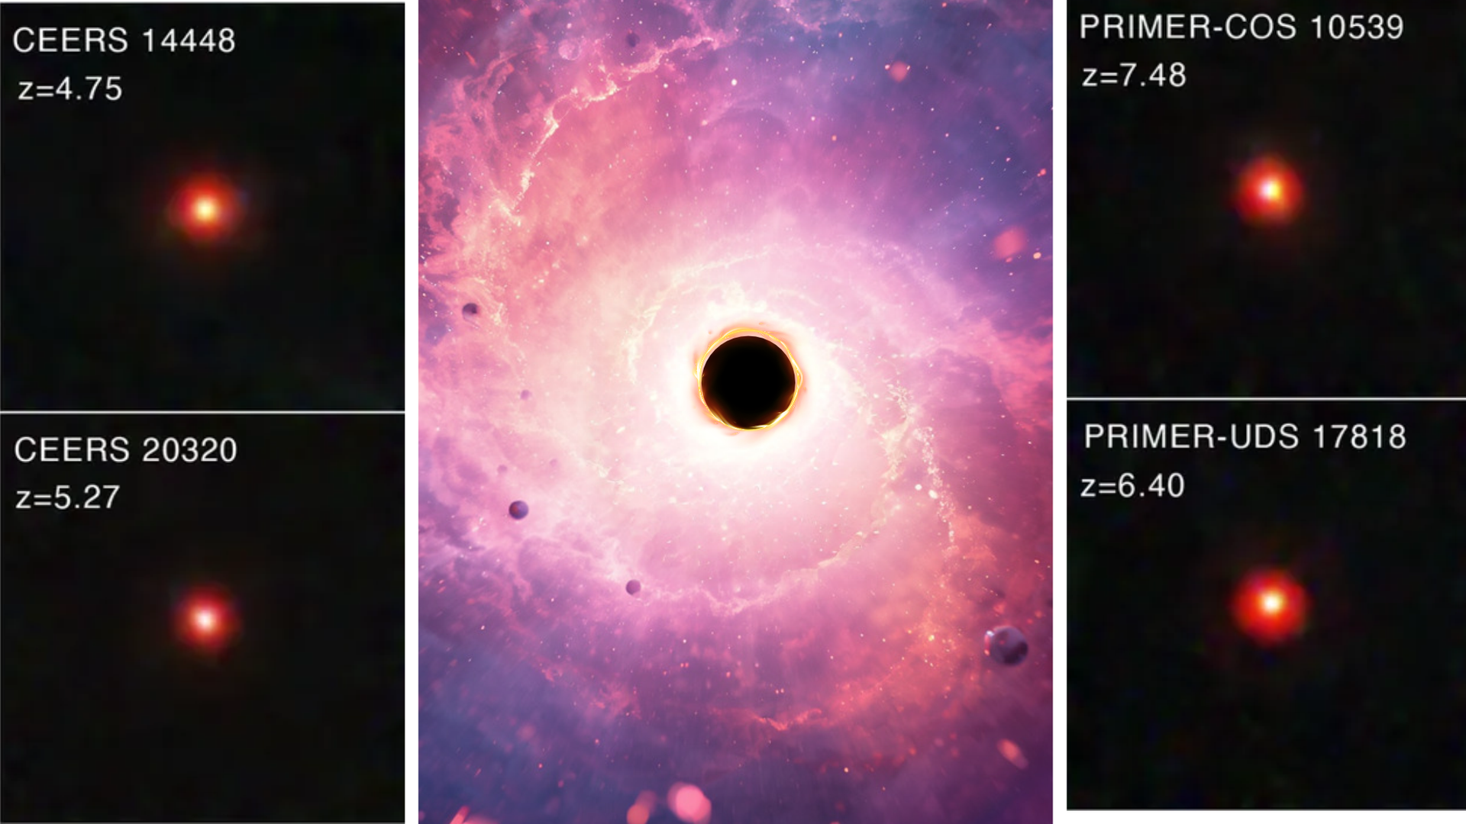
Click for next article Main: an illustration of a tiny primordial black hole emerging from the earliest matter in the cosmos. Left and right: Some of the "Little Red Dot" galaxies discovered in the early universe by the James Webb Space Telescope. Ever since NASA's James Webb Space Telescope (JWST) started observing the early universe, it has been providing almost as many surprises as it has answers. One such surprise are the so-called Little Red Dots, cosmic objects that seemingly disappear completely before the universe is two billion years old. New research suggests that Little Red Dots may actually be connected primordial black holes , tiny black holes born not from dying stars but rather from fluctuations in the density of matter just after the Big Bang, in the earliest moments of cosmic history. Should they exist, primordial black holes would predate stars, galactic dust particles, and elements heavier than hydrogen and helium. Now, researchers have used JWST data to test whether one particular Little Red Dot, known as blackAbell 2744-QSO1 (QSO1), could host a primordial black hole. "A black hole is an object born from the gravitational death of a star. Primordial black holes are a very different story," study team member Valerio De Luca, of the Department of Physics and Astronomy at Johns Hopkins University (JHU) in Maryland, said in a statement . "They come from the physics of the early universe that predates the first stars, when the universe was expanding exponentially in time and space. So the mechanisms for creating primordial black holes are different," De Luca added. Little Red Dots could be the smoking gun of primordial black holes Though scientists have theorized about the existence of primordial black holes since they were first proposed by Stephen Hawking in the 1970s, no hard evidence has presented itself. One of the issues scientists have puzzled over is how to tell the difference between a primordial black hole and a "traditional" or astrophysical black hole formed from the supernova death and collapse of a massive star. "Little Red Dots could surround astrophysical black holes, and most probably many of them do, but they could also be primordial black holes, if primordial black holes exist," De Luca said. "So the question becomes, Which ones are primordial and how can we tell?" De Luca and colleagues turned their attention to QS01, located around 13.1 billion light-years from Earth, which is seen as it was just 700 million years after the Big Bang. What makes this Little Red Dot stand out is the fact that it is almost entirely composed of hydrogen and helium. Because these were the universe's first elements, it could be more unspoiled and primordial than other Little Red Dots. The team modeled how a Little Red Dot like QS01 could form from a primordial black hole. That was necessary because the circumstances under which this could happen would have to be very specific. "There are constraints on primordial black holes from cosmological observations," said team member Loris Del Grosso, also of JHU's Department of Physics and Astronomy. "There can only be so many primordial black holes in the universe, for example, and there cannot be too many of them in a given cluster." An image from NIRCam (the Near Infrared Camera) on NASA's James Webb Space Telescope shows Abell 2744-QSO1. (Image credit: NASA) Considering three possible scenarios, the team found that the most likely situation is a smaller primordial black hole consuming surrounding gas and energy until it grew to be the size of QSO1. "The door was open on this theory - that Little Red Dots could be primordial black holes," Del Grosso said. "We've now cracked it open a little farther by showing some scenarios are more likely than others." An illustration of primordial black holes. (Image credit: University of Massachusetts Amherst) Del Grosso and crew now intend to look at the other 100 or so Little Red Dots seen by the JWST to determine how many of them could have started life as primordial black holes. Then scientists may finally have the evidence to say these long-theorized ancient black holes actually existed. "We don't have a clear understanding of what happens in the early universe right after the Big Bang," De Luca concluded. "If primordial black holes do exist, then something had to happen to make them in the first place, which would be a groundbreaking discovery in physics."

10. NASA just launched a $1 million Moon Base Student Challenge to award cash prizes to students that solve lunar base problems
Read more
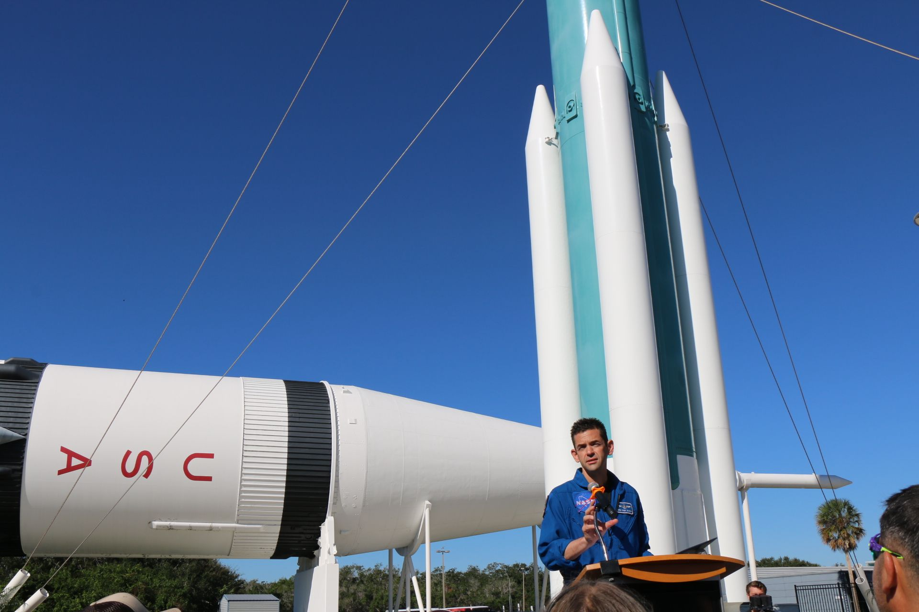
Click for next article NASA Administrator Jared Isaacman unveils the Moon Base Student Challenge to a crowd gathered in the rocket garden at the KSC visitor center on Nov. 8, 2026. CAPE CANAVERAL, Fla. - NASA has officially launched the Moon Base Student Challenge, asking students to help build humanity's future on the moon. And there's $1 million in prizes up for grabs for the winners. To build and sustain a base on the moon , NASA will have to solve a myriad of problems. And they're looking to the next generation for help, the space agency's chief Jared Isaacman said Sunday (Nov. 8). "We are inviting students from across the country to help solve some of the problems that stand between humanity and a permanent presence on another world," Isaacman said. "We're putting 1 million in prizes together to support the best ideas and recognize the teams behind them." Isaacman made this announcement wearing his blue flight suit from the rocket garden at NASA's Kennedy Space Center Visitor Center amidst the agency's MAX POWER air show event . Just the day before, he flew fighter jets in that suit and even jumped out of a plane, skydiving into the event. Soon after this announcement, he was flying another fighter plane above the crowd. The audience for this announcement was filled with students of all ages. Some young children wearing costume spacesuits squeezed as close as they could to the front of the room while teenagers considering their futures listened intently. It was clear that Isaacman's presence and words were landing with this group. But what moon base challenges does NASA want to see these students tackle? In short, all of them. "The moon base will allow us to conduct groundbreaking science, test new technologies, and prepare again for where we inevitably go next, which is the red planet," he said. "But before any of that can happen, we have an awful lot of problems that need to be solved." "We need ways to generate power through the long lunar night . We need to protect our astronauts from that incredibly harsh and dangerous and demanding environment on the surface. We need to move people and equipment around on the surface and support human life three days away from Earth," Isaacman said, illustrating just a few of the big issues that present with the concept of a moon base. NASA Adminisrator Jared Isaacman invites students to help NASA build a moon base at NASA's Kennedy Space Center Visitor Center. (Image credit: Chelsea Gohd) How will it work? This challenge is open to high school and post-secondary students based in the U.S. For participating students, they will form teams that will work on an idea from one of six different technical topics related to creating and running a moon base. These six topics include power systems, habitats, communications, mobility, life support and astronaut safety . This will be what Isaacman described as a "multi-phase competition that mirrors how ideas are developed actually in the aerospace industry." "Teams will first submit concepts, then they're going to refine them, and finalists will have the opportunity to present their solutions directly to NASA leaders and stakeholders," he further explained. "The prize money is great for sure, but the the real opportunity is to work on problems NASA is actively trying to solve right now, so students don't need to wait to graduation to contribute to that effort," Isaacman added. A long road ahead Right now, NASA has a long road ahead of them before a moon base is actually built. In mid-2027, the agency is planning to launch its Artemis III mission which will see a crew of four astronauts practice rendezvous maneuvers with two different lunar landers. If all goes to plan, this will be followed by Artemis IV landing humans on the moon's surface for the first time since the final Apollo mission in 1972. The agency is making these big steps forward to not just a crewed return to the moon, but a sustained, long-term return to the moon. However, knowing that a fully-fledged moon base is still firmly in the future, they are banking on the ingenuity, creativity and passion of

11. NASA needs more astronauts for moon missions and beyond. You can apply now, but only until Dec. 3
Read more
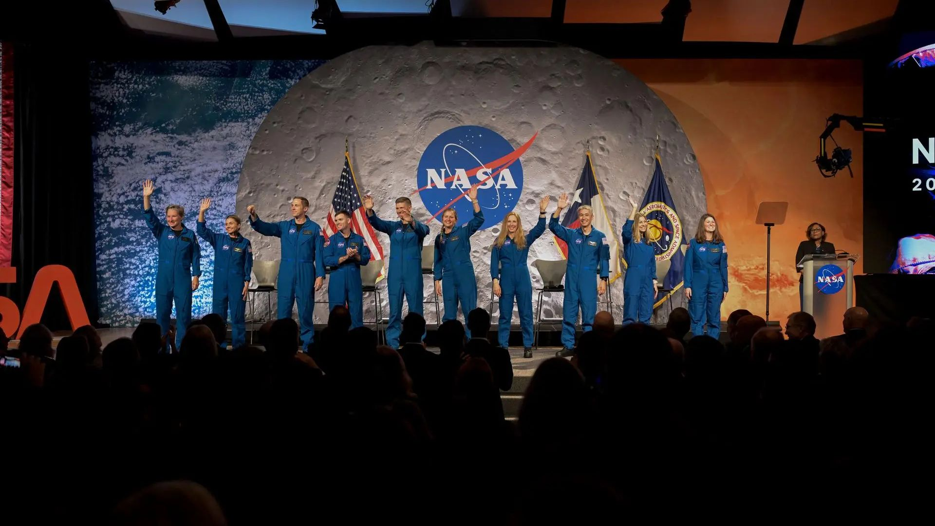
Click for next article Members of NASA's 2025 astronaut class wave after being announced to the world in September 2025. NASA is now taking applications for its 2027 astronaut class. If NASA ever hopes to build a permanent moon base for astronauts, let alone aim for Mars, the U.S. space agency is going to need a whole lot of space travelers. And now, you have a chance to be one of them. NASA on Saturday (Nov. 7) put out the call for a new class of astronaut candidates who think they have the "right stuff" to fly, live and work in space. Those astronaut hopefuls have until Dec. 3 to apply ( the application website is here ), with NASA planning to make its final selections in late 2027. "This is an extraordinary time to join NASA's astronaut corps," the space agency's chief, Jared Isaacman, said in an announcement , which was made during NASA's "Max Power" air show at Kennedy Space Center (KSC) in Florida. "The people we select could walk on the moon, live and work at the Moon Base , and help pioneer the systems and operations that will ultimately carry crews to Mars." It's been two years since NASA last sought applications for astronauts. In 2024, more than 8,000 people applied, though only 10 - five men and five women - made the cut. They're in the middle of a two-year training program right now. This new 2027 astronaut group will be the 25th astronaut class in NASA history. Its announcement comes the same year that NASA returned astronauts to the moon for the first time since the Apollo era with the Artemis II moon flyby . Four more astronauts will test Artemis moon landers in Earth orbit on the Artemis III mission in 2027. NASA currently has 32 active astronauts in its spaceflying corps. The agency has recruited 370 people to fly in space since 1959, when the first seven Mercury astronauts were selected and unveiled to the world. "There is a lot to be done in order to get all of these new vehicles and the new suits and everything as we continue to work towards the moon, build a base there, stay permanently, and then eventually onto Mars ," NASA astronaut Nichole Stilwell, class of 2021, told Space.com in an interview at KSC during the Max Power event. "And so we just don't have enough people, and we're looking for more." NASA's 2025 astronaut class, as seen in September 2025 when NASA announced them to the world. They are: U.S. Army CW3 Ben Bailey, U.S. Air Force Maj. Cameron Jones, Katherine Spies, Anna Menon, U.S. Navy Lt. Cmdr. Erin Overcash, U.S. Air Force Maj. Adam Fuhrmann, Dr. Lauren Edgar, Yuri Kubo, Rebecca Lawler, and Dr. Imelda Muller. (Image credit: NASA) If you're interested in applying to be a NASA astronaut , you should take a look at the requirements first. NASA's core guidelines require applicants to be U.S. citizens and have a master's degree in a STEM field like "engineering, biological science, physical science, or computer science from an accredited institution," the space agency said in a statement. You'll also need at least three years of experience in your related field. Don't have a master's degree? Here's three other ways NASA might consider your application, according to the agency's advisory : "Completion of at least two years of work toward a doctoral program in an appropriate technical field of engineering, biological science, physical science, computer science, or mathematics. "Completion of a Doctor of Medicine, Doctor of Osteopathic Medicine, Physician Assistant, Doctor of Nursing Practice, Family Nurse Practitioner, or a related medical degree. "Completion of, or current enrollment in, a nationally recognized Test Pilot School program, provided the program is completed by July 2027. If Test Pilot School is the only advanced technical degree, then completion of a bachelor's degree in a STEM field, including engineering, biological science, physical science, or computer science is required." If you're a medical doctor and are considering applying to be an astronaut, your residency training can be counted toward your professional experience, but only if it is completed by July 2027, NASA said. If you want to be a pilot astronaut for NASA, you'll need some serious flight hours under your belt. Here's a rundown of some ways to meet that requirement: 750 hours flying as pilot in command of high-performance jet aircraft. 1,000 total flight hours in a rotary-wing aircraft, with 300 hours as pilot in command. 1,500 total flight hours in other fixed-wing aircraft, with 750 hours as pilot in command. "For those who apply, becoming a NASA astronaut is more than a career opportunity," said NASA chief astronaut Scott Tingle, who also chairs the Astronaut Selection Board at the agency's Johnson Space Center (JSC) in Houston. "It is a chance to join a legacy of explorers who have pushed the boundaries of discovery and play a role in the missions that will shape humanity's future in space." Once NASA selects its 2027 astronaut class, the new recruits can expect to begin a two-year training program based out of JSC, which is home to the agency's astronaut corp and Mission Control. "The window is open. The mission is waiting.," NASA Deputy Administrator Matt Anderson said in a statement. "And the only thing missing from the greatest adventure humanity has ever embarked upon is you." Space.com Content Manager Chelsea Gohd contributed to this report from NASA's Max Power event at the Kennedy Space Center in Cape Canaveral, Florida.

12. Futuristic aircraft takes flight at NASA | Space photo of the day for Nov. 9, 2026
Read more
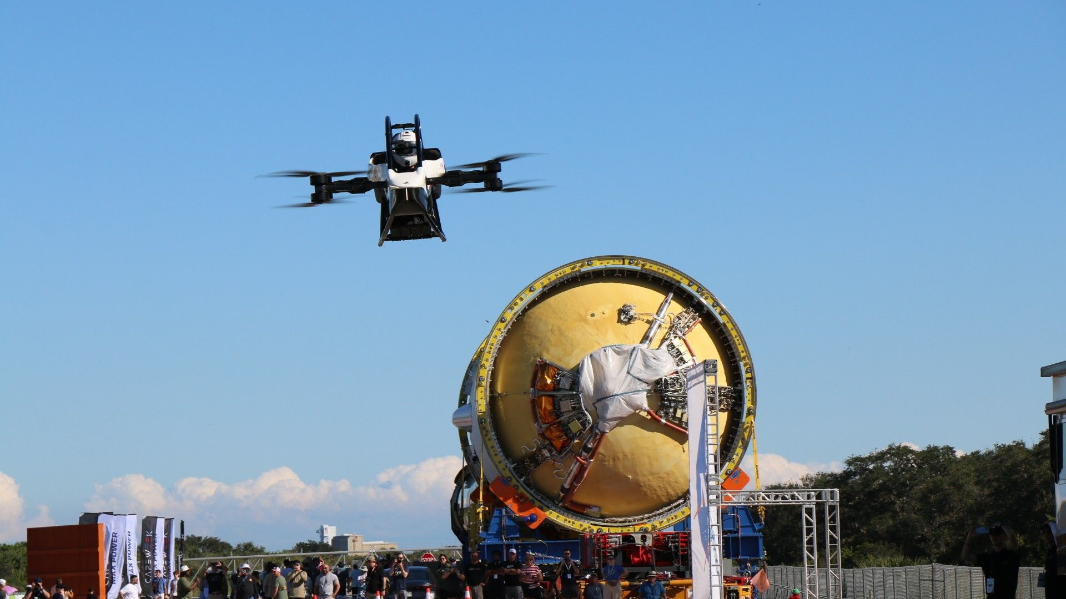
Click for next article The future of flight meets space exploration as a futuristic electric aircraft hovers beside Blue Origin's massive New Glenn rocket stage. (Image credit: Chelsea Gohd/Future) A futuristic single-person aircraft takes to the skies at NASA's Kennedy Space Center in Florida, with the upper stage of Blue Origin's New Glenn rocket providing a dramatic backdrop. The unusual scene was captured during the MAX POWER event, which brought together innovators and emerging technologies at the iconic spaceflight facility. What is it? The photograph shows a single-person electric aircraft called Jetson ONE, developed by Jetson, a US-based company working to bring personal flight to the skies. The compact rotorcraft uses multiple propellers to climb into the air, allowing it to take off and vertically without the need for a runway. The aircraft was performing flight demonstrations during the UP.Summit gathering, which formed part of the larger MAX POWER event at the Kennedy Space Center. During the demonstrations, the Jetson ONE demonstrated its ability to maneuver through the air and hover in place, giving spectators a close-up look at the technology in action. Jetson ONE demonstration at MAX POWER. (Image credit: Chelsea Gohd/Future) Why is it amazing? The photograph offers a fascinating glimpse at two very different approaches to flight. While Jetson is developing small electric aircraft designed for personal transportation, Blue Origin's New Glenn rocket is built to carry payloads far beyond Earth's atmosphere.

